TEMEL BİLGİ TEKNOLOJİSİ KULLANIMI ÖDEVİ - 2
- 1. Sayfada adınızın, soyadınızın, okul numaranızın, sınıfınızın ve ders adının WordArt ile oluşturulduğu arka fon rengi ve sayfa kenarlığı verilmiş bir kapak sayfası oluşturunuz. Arka fon resmi ekleyebilirsiniz.
- 2. 3. ve 4. Sayfada
http://mam.teknoloji.marmara.edu.tr/dosya/tf/mam/isyeri_egitimi_tercih_listesi.pdf sayfasından seçeceğiniz üç firmanın ad, adres, ilçe/il, yetkili ve telefon numaralarını kullanarak Adres ve Mektup Birleştirme Sihirbazı kullanılarak oluşturulan üç belgeyi aktarınız. Örnek şablon:

İŞYERİ EĞİTİMİ BELGESİ
2024-2025 Eğitim-Öğretim yılında XXXXX firmasının, XXXXX ili, XXXXX ilçesi, XXXXX adresinde 14 haftalık İşyeri Eğitimini tamamladınız.

Firma Yetkilisi: XXXXX
Firma Telefonu: XXXXX

- 5. Sayfada
Marmara Üniversitesi Teknoloji Fakültesi Makine Mühendisliği Akademik kadrosunun, ana bilim dallarına göre ayrılmış kuruluş şemasını çiziniz. Öğretim elemanlarının unvanlarını ve isimlerini şemaya yazınız. Gerekli görülürse fotoğraflar da eklenebilir.
- 6. Sayfada
Aşağıdaki şekli çizerek ve denklemleri yazarak oluşturunuz. Şemanın sağına Termodinamiğin Birinci Kanununu anımsatacak bir resim ekleyiniz.
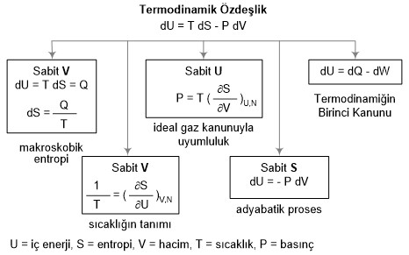
- Ödevin hangi dersin, kaçıncı haftasına ait olduğunu ve ödevi yaptığınız tarihi üst bilgi olarak; ortalanmış sayfa numarasını da alt bilgi olarak ekleyiniz.
- Dosya adını ADINIZ_SOYADINIZ.DOCX şeklinde kaydediniz.
- Ödev son teslim tarihinden önce sisteme Word dosyası olarak
https://bulut.marmara.edu.tr/s/TjgEysTDkYqHYof
adresine ekleyiniz.

